
12月
29(月) あなたは弟子を知っていますか
みことば しかし、弟子たちがパウロを取り囲んでいると、彼は立ち上がって町に
使徒14:19～28 はいって行った。その翌日、彼はバルナバとともにデルベに向かった。
彼らはその町で福音を宣べ、多くの人を弟子としてから、ルステラと
イコニオムとアンテオケとに引き返して (20～21)

神様は指導者モーセに、犠牲のいけにえをささげるようにとおっしゃいました。祭司のアロンを通じて、モーセを助けられました。カナンの地に入って行くために、ヨシュアを次の指導者として召されました。偵察の人を隠した、遊女ラハブと、危機のときごとにあらわれた同労者カレブまで、このような5人の弟子を通じて、神様は出エジプトの奇跡を起こされたのです。

１．神様が探しておられる弟子の絵を描きましょう
いつ、どこで弟子に会うかもしれません。それで、神様が望んでおられる弟子についての絵をいつも描いていなければなりません。弟子に会ったとすれば、おたがいに福音が通じるのか先に確認しましょう。私とよく合うよりは、教会を愛する弟子でなければなりません。何よりも、キリストの弟子になるべきです。一つの地域と全国と全世界を通いながら、神様が備えておかれたまことの弟子を探しましょう。

２．神様は弟子に向かった明らかな計画があります
私が無能で弱くても、かならず答えを受ける道があります。個人的な心配や動機を捨てて、弟子に向かった神様の計画を発見すれば、かならず勝利します。神様は世々にわたって長い間、隠しておかれた祝福を、弟子のために表わしてくださいました。そして、あらゆる国の人々に行って、弟子とするレムナントと世の終わりまで、いつもともにおられると約束されました。

３．ルステラでパウロは弟子の祝福を受けました
パウロが伝える福音でルステラに大きい奇跡が現れました。人々がおどろいてパウロを神のように持ち上げようとまでしました。ところで、アンテオケとイコニオムから来たユダヤ人が、その人々をそそのかして、パウロが死ぬまで、石で打ちました。しかし、神様は弟子を確立させるために、目を覚ますとすぐに、また町に入ったパウロを最後まで守られました。



神様が一番尊くご覧になっている弟子を探して立てて現場に送る働きに、私を用いてください。そして、毎日、伝道を準備して、実践するときごとに、弟子に会う祝福をあたえてください。私を弟子として召してくださったイエス様のお名前によってお祈りします。アーメン



自由に絵や詩を書いてみましょう

(韓国語の原本はクロスワードなので、変更しました)
私の歴史記録

12月 マグダラのマリヤに
30(火) あらわれたキリスト

みことば マグダラのマリヤは、行って、「私は主にお目にかかりました。」と言い、
ヨハネ20:11～18 また、主が彼女にこれらのことを話されたと弟子たちに告げた。(18)

「いったいだれが死体をぬすんで行ったというのですか」マグダラのマリヤは、かなしくて、お墓の前で泣きました。復活されるというイエス様のみことばを、まったく忘れてしまっていたのでした。目の前におられるイエス様を見ても、マリヤは園の管理人だと思ったのでした。

１．神様が生きておられることと約束を信じましょう
今もイエス様は、聖霊で神様の子どもといつも、ともにおられます。それで、契約をにぎる瞬間ごとに、大きいみわざが起きるのです。キリストの死と復活は、約束されたみことばなのに、マグダラのマリヤは実際に信じられませんでした。正しく悟ることができなかったのですが、マグダラのマリヤがいたそこが、まさしく復活の現場であったため、大きい答えを受けるようになりました。

２．信じることで終わらずに主に会いましょう
イエス様が復活の現場でマグダラのマリヤを呼ばれました。復活されたイエス様に会った後には、マグダラのマリヤの足と行動がすべて変わりました。ひょっとして信じられずにゆれる人でも、復活の主に会えばイエスがキリストだという事実が信じられるでしょう。また、神の国のために献身するでしょう。レムナントも、復活の主に会って、真の聖霊の満たしを味わいましょう。

３．証しする喜びの中に入って行きましょう
私の生活に答えが来ればうれしいでしょう。復活の主に会ったマグダラのマリヤは、すぐに弟子のところに行って、私は主にお目にかかりましたと話しました。レムナントが、この契約をにぎって福音を伝えれば、神様が導かれる私の現場が見られます。世の中の現場と時代の重要な祝福まで、すべて悟るようになります。

この地上には、多くの人がいますが、神様を知ることができずに、苦しんで生きています。しかし、復活された主が、私を最初に探しに来てくださり、出会わせてくださったことを本当に感謝します。今から私が出会った復活の主を伝える大きな喜びの中に入って行きます。イエス･キリストのお名前によってお祈りします。アーメン

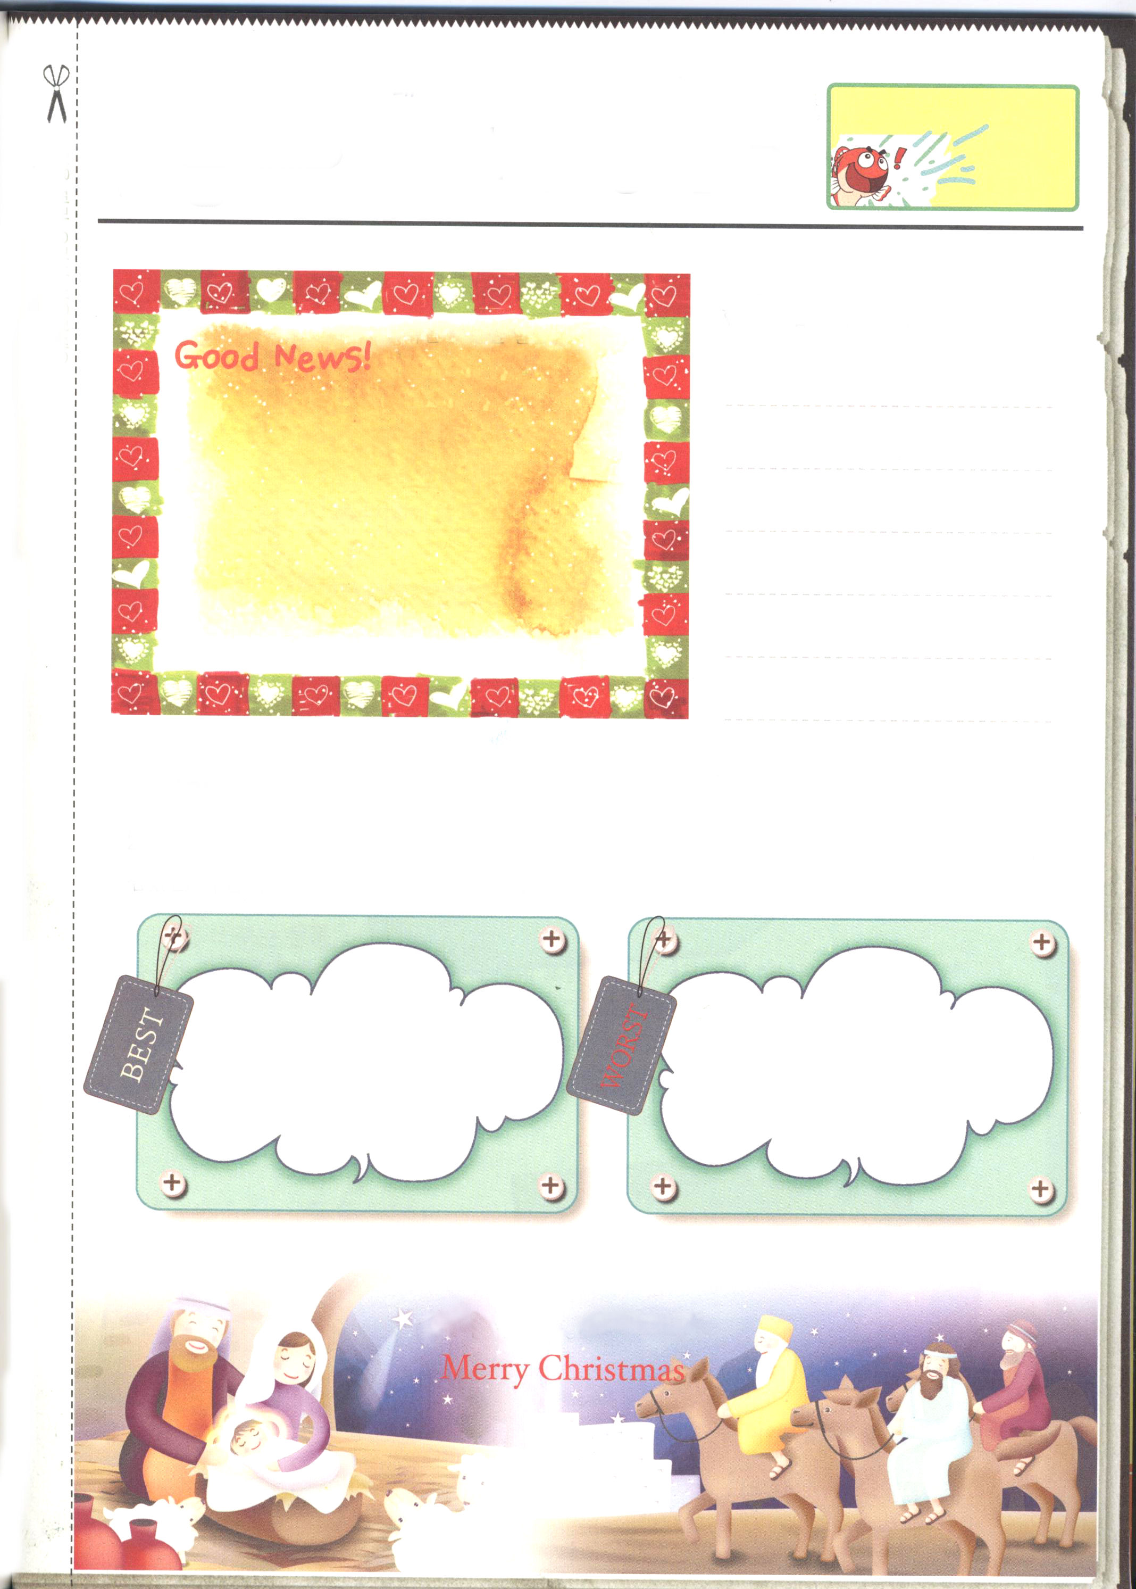

発行人 私が作るいのちを生かす情報誌
発行日 年 月 日
通巻 第 号
伝道現場新聞

伝道現場問題 私だけの伝道
祈り、現場、フォーラムについて
今週の講壇メッセージ要約 書いてみましょう

私だけの最高、最悪の事件とは
2008年を整理して、一年をふりかえってみましょう。今年のベスト（最高の答え）
事件とワースト（がっかりする）事件の順位を書いてみましょう。

赤ちゃんのイエス様がお生まれになった
ことをお祝いして・・・

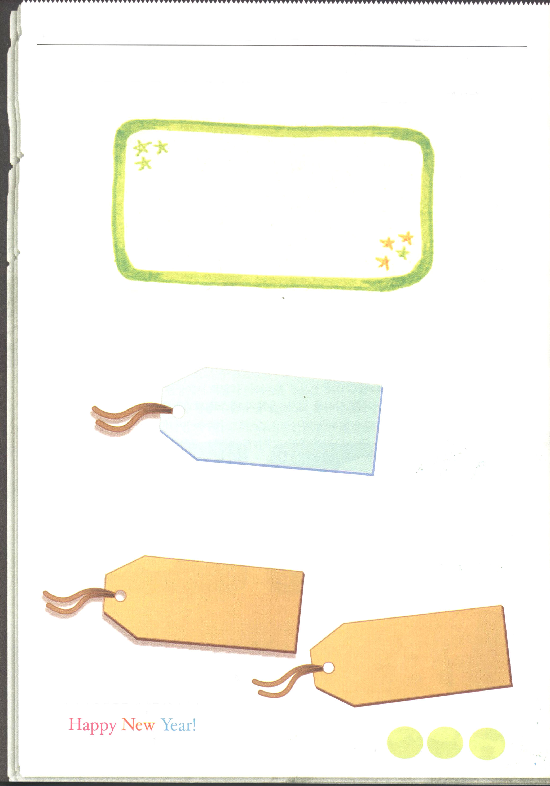
私が作るいのちを生かす情報誌 伝道現場新聞 第 号 発行日 年 月 日

私が伝道した友だち＆私が福音を伝えた友だち
今年一年間で、友だちに福音を伝えてみましたか。私の伝道と現場の思い出を下に
書きとめてみましょう。

2008年をふりかえってみて
今年の祈りの課題は何でしたか。下に書いてみて、神様がどのように答えて
くださったか確認してみましょう。

2009年を迎えて
これから来る新しい年の私にたいする神様の計画は何でしょうか。2009年に
答えられる祈りの課題を書いてみましょう

３つの答えを受ける新しい年をむかえて・・・

記者

12月 世界を生かした初代教会の
31(水) いのち運動

みことば すると、みなが聖霊に満たされ、御霊が話させてくださるとおりに、
使徒2:1～13 他国のことばで話しだした。(18)

「あれ、めんどうだな！」一番はじめのボタンをちがう穴にまちがってかけてしまったら、全部、はずしてボタンをもう一度かけなければなりません。しかし初代教会は、正しくはじめました。信徒一人一人が、完全福音をにぎったのです。初代教会全体も、ほかのことのをたよることなく、ただ信仰だけをもって出発しました。

１．いのちを生かす運動
人々は「お金がない。からだが病気だ。人間関係が大変だ」など多くの問題でなやみます。しかし、本物の問題の原因は、神様をはなれたことだから、神様に会っていのちを得なければなりません。問題がくる時ごとに、いつもキリストを告白しましょう。葛藤がきても、信仰を選びましょう。もし大きい答えを受けても、神様に栄光をささげて、さらに多くのいのちを生かしましょう。

２．環境を変える運動
私の背景や環境が初代教会のように難しいこともあります。しかし、その中に神の国が臨めば、気をおとす理由がありません。イエス様をにぎればにぎるほど、神様の力がより大きくあらわれます。そうすれば、私を誘惑するサタンにだまされないで、難しい環境まで福音で変えることができます。

３．私を変える運動
福音をよく知らなければ、イエス様をエレミヤだとか、バプテスマのヨハネ、あるいは預言者の中の一人だと誤解します。モーセもエリヤも消えましたが、私を変えるイエス・キリストは永遠です。神様の力を体験する祝福が福音の中にすべて入っています。それで、初代教会のように、私を越えて、神様の力を体験するために、聖霊に満たされる力を受けなければなりません。

神様、インマヌエルを味わいたいです。私の思いと心を神様でいっぱいに満たしてほしいです。初代教会の信徒のように、私と次の世代が伝道と宣教の道にいたいです。答えてくださるイエス様のお名前によってお祈りします。アーメン

